- Edvin Skurdal (05.03.1917 – 22.01.2013) og Myrtle Edith Palm Skurdal (30.10.1915 – 21.05.2005)
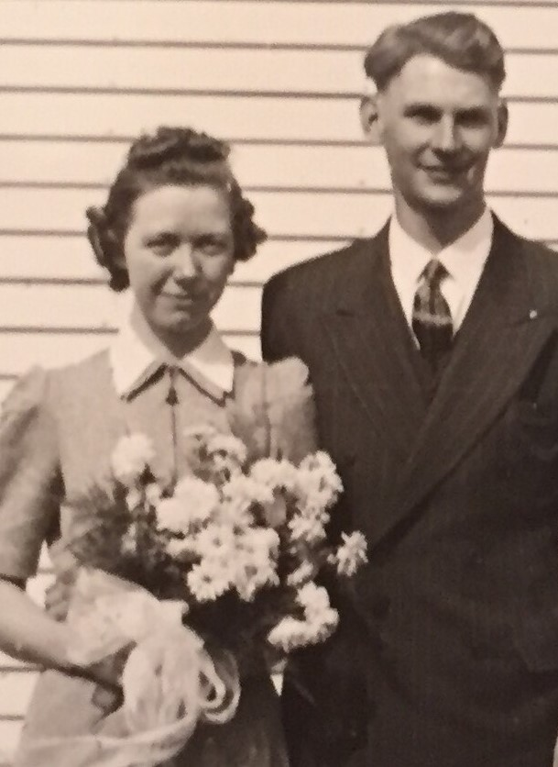
Han var tre år da familien flytta frå farmen i Esmond til farmen nær Williston Nord Dakota og her budde han hos foreldrene til han gjekk ut av high school i 1936. På slutten av året fekk han seg jobb i Fargo samstundes som han studerte økonomi ved Interstate Business College. Han laut avbryte studiet da han fekk tuberkulose. Etter at han vart frisk gifta han seg med Myrtle Edith Palm 5. oktober 1940 og i 1941 flytta dei til Williston der han arbeidde for Midwest Lumber Company ( Midtvestens tømmerselskap). Sommaren 1942, etter at eldste sonen Marlo vart født, flytta dei til Harvey Nord Dakota der han verva seg i U.S.Navy. I dei vel tre åra han tenestegjorde, var han i Great Lakes (Illinois), Norfolk (Virginia), Long Island (New York), Oakland (California), Einewetok (Guam) og til slutt i Minneapolis. I januar 1946 fekk han jobb i det offentlege som reknskapsførar og dei vart buande i Fargo dei neste 20 åra. I 1966 flytta dei til Kansas City i Missouri der han var ansatt hos Beneficial Income Tax Service ( tilsvarande vår skatteetat).

5.1. Marlo A Skurdal (14.01.1942 -) Elaine Sandra Skurdal (29.10.1943 -)
5.1.1. Kari Anna Adella Skurdal (01.02.1971 -) David Ulrich (05.08.1977 -)
5.1.1.1. Abigail Ulrich (10.01.2009 -) 5.1.1.2. Samuel Ulrich (22.04.2010 -)
5.1.2. Erika Skurdal (01.05.1975 -) Richard A Oberlies (13.03.1969 -)
5.1.2.1. Ada Oberlies (31.08.2011 -) 5.1.2.2. Isac Dahlmeier (27.08.2000 -)
5.2. AJ (Arlie) Skurdal (20.08.1946 -) Linda (26.01.1953 - )
5.2.1. Aric Skurdal (07.10.1988 -) 5.2.2. Kemper Skurdal (22.04.1995 -)
5.3. Evan M Skurdal (29.12.1950 -) Billie J Gochnauer (06.07.1950 -)
5.3.1. Brian R Skurdal (08.05.1969 -) Hether Alisson Skurdal (01.04.1975 -)
5.3.1.1. Elija Skurdal (28.02.2004 -) 5.3.1.2. Tatum Skurdal (13.02.2006 -) 5.3.1.3. Evan Skurdal (25.02.2008 -)

